Excesso de combustível
Se o carburador estiver derramando combustível através da junta principal - entre o corpo e a tampa - ou para dentro do cilindro (caso em que o motor se recuse a pegar, aparente estar afogado e cheirando combustível), é necessário remover a tampa do carburador e verificar o conjunto de bóia e agulha (espécie de válvula que regula a passagem do combustível para dentro do reservatório).
Verifique primeiro se não há resíduos dentro da cuba, depois observe se não existe alguma sujeira travando a agulha ou se ela está mesmo vedando adequadamente o fluxo do combustível. Para checar se o conjunto da bóia e agulha estão funcionando corretamente, vire a tampa do carburador de cabeça para baixo e sopre o no tubo de entrada de combustível. Não pode haver passagem de ar. Se isso ocorrer, melhor é trocar a válvula (com sede) e a bóia. Se a bóia estiver realmente em bom estado - sem infiltração de combustível - é possível substituir apenas a agulha. Carburador
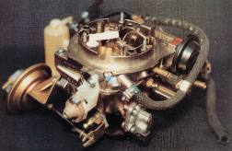
Totalmente mecânico, o carburador baseia seu funcionamento na mecânica dos fluidos: o ar aspirado pelo pistão passa em alta velocidade pelo venturi ou difusor (um estreitamento da passagem) arrastando consigo uma porção de gasolina que fica armazenada na cuba, que funciona como uma "caixa de água" que deve estar sempre cheia, até um limite, caso contrário irá vazar. Essa porção, que definirá a mistura correta ar/combustível, é controlada pelo giclê (uma espécie de parafuso com um furo calibrado no meio que limita a passagem do combustível). Uma borboleta, ligada diretamente ao pedal do acelerador, e instalada na base do carburador, dosa a quantidade de mistura que o motor vai aspirar. Esse artifício define a potência ou o torque que se deseja do propulsor naquele momento.
Carburador eletrônico
Trata-se de um carburador convencional dotado de monitoramento eletrônico em algumas de suas funções com o objetivo de controlar mais rigidamente a quantidade da mistura de ar/combustível em modelos carburados equipados com conversor catalítico (ou simplesmente catalisador). Com o auxílio da sonda de oxigênio (Sonda Lambda), o sistema eletrônico auxilia o carburador a executar sua função básica: misturar ar com combustível na proporção correta. Foi uma fase intermediária pela qual passou o automóvel antes de utilizar, em quase sua totalidade mundial, a injeção eletrônica.

Esquema do carburador Brosol 2E
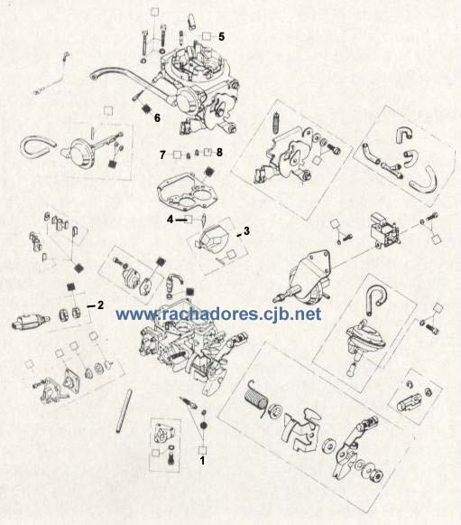
- Parafuso de regulagem da mistura;
- Interruptor de mistura;
- Kit da bóia e eixo;
- Agulha da válvula;
- Calibrador de marcha-lenta;
- Filtro interno;
- Giclê do 1º corpo;
- Giclê do 2º corpo.

Esquema do carburador Weber
(para modelos VW até 1989)
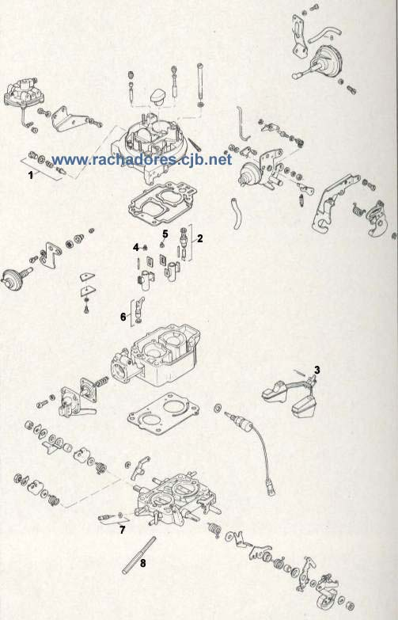
- Giclê da marcha lenta;
- Conjunto de válvula da bóia;
- Conjunto da bóia;
- Giclê principal do 1º corpo;
- Giclê principal do 2º corpo;
- Giclê de aceleração;
- Conjunto de agulha de regulagem da marcha lenta;
- Parafuso de regulagem do avanço da aceleração.

Entrada de ar falsa
Se o motor se mantém acelerado ou oscila bastante a rotação, pode ser que o carburador esteja com entrada "falsa" de ar pelos eixos das borboletas, com a base empenada ou até com falta de aperto nas porcas que o ligam ao coletor. Essa entrada de ar também é percebida ao tentar regular a marcha lenta, porque, mesmo fechando o parafuso de regulagem (o do "ar") até o fim, não se consegue manter o motor em baixa rotação.
Para saber onde ocorre a entrada falsa de ar, pegue uma seringa ou um tubo vazio de plástico (destes de álcool) com um furo na tampa, encha de água e, com o motor funcionando, esguiche o líquido primeiro nos eixos de acionamento da borboleta do carburador e depois na base. Nesse teste, a água tem como função detectar folgas excessivas no eixo ou na base e juntas do carburador e coletores. Se jogando água a rotação do motor se alterar é porque está havendo passagem falsa de ar. Caso isso esteja ocorrendo, será necessário a retirada do carburador. Se o ar estiver entrando pelos eixos, o reparo - embuchamento - deverá ser feito por um mecânico especializado. Se for na base, deve ser feito o desempenamento. Para isso, o carburador deve ser desmontado e sua base lixada com uma lixa de ferro colocada sobre vidro plano. Coloque a lixa sobre o vidro e esfregue a base, sem os parafusos (ou "prisioneiros") para que fique completamente plana.
Muitos problemas de funcionamento do motor têm origem no carburador. Partida difícil, consumo elevado, perda de potência e até contaminação do óleo lubrificante (pelo combustível) podem ser causados pelo carburador. Por isso, o ideal é revisá-lo a cada 10.000 Km ou 20.000 Km no máximo, pois o carburador pode sofrer ataques do combustível, em suas partes metálicas, em especial os a álcool, que tem poder corrosivo maior que a gasolina. Por outro lado, impurezas podem se alojar no interior do carburador, entupindo passagens e giclês.
Para efetuar a limpeza do carburador, siga o seguinte roteiro:
- Retire o filtro de ar, anotando as posições das mangueiras de acionamento do sistema Thermac (se houver). Atenção para as mangueiras de captação de ar quente (ligada ao coletor de escapamento), que são frágeis e podem se romper.
- Com o filtro de ar removido, o carburador ficará exposto. Solte o cabo do acelerador e afogador (se houver); a mangueira que vem da bomba de combustível; a mangueira de vácuo para o distribuidor e conexões do Thermac e canister, com o cuidado de marcar ou anotar as posições de cada componente removido (tanto da mangueira como do carburador). Para tudo isso, geralmente uma chave de fenda e outra philips são suficientes; em alguns casos, utilizam-se chaves de boca de 6, 8 e, às vezes, 10 mm.
- Com o carburador livre de todos os seus dispositivos e conexões, observe sua fixação junto ao coletor de admissão. Nos carros mais recentes, em geral a fixação e feita por parafusos de 10 mm localizados na tampa; nos mais antigos, são porcas de 13 mm localizados na base. Depois de remover porcas ou parafusos, tire o carburador, com cuidado. Em certos casos ele fica colado na junta, e para soltá-lo bastam algumas leves pancadinhas com um martelo de borracha, junto à base (cuidado para não danificar o carburador). Fique atento para que não caia nada (porca, parafusos) para dentro do coletor. Tampe-o com um pedaço de cartolina, nunca com pano ou estopa.
- Com o carburador já retirado do motor, coloque-o em um recipiente (uma forma de bolo de alumínio é excelente para isso) e comece a desmontagem. Preste atenção na disposição correta de giclês, diafragmas, molas e bolinhas para não inverter a montagem depois. Atenção também para utilizar apenas ferramentas adequadas, pois muitas peças são frágeis e podem ficar danificadas com ferramentas incorretas. Separe os diafragmas e juntas do resto das peças.
- Retire agora a tampa do carburador, utilizando também uma chave de fenda ou philips. Após remover a tampa, observe se a bóia ficou presa na tampa ou no corpo do carburador (isso varia conforme o modelo do carburador). Se a bóia saiu junto com a tampa, cuidado para não entortar a haste da bóia, pois isso desregula o nível de combustível na cuba. Em carburadores mais antigos, a bóia fica presa junto ao corpo do carburador e é facilmente retirada com uma chave de fenda pequena.
- Com o carburador quase totalmente desmontado, os giclês ficarão expostos. Veja se é possível sua retirada (alguns carburadores têm giclês presos por pressão no corpo, o que dificulta muito a sua retirada). Quando a remoção dos giclês for possível, geralmente, estes giclês têm uma fenda reta. Não esqueça de marcar a posição dos giclês (são numerados). Retire todos os giclês e coloque-os dentro de um recipiente para serem lavados.
- Para fazer a limpeza, não é preciso retirar as borboletas de aceleração ou afogador, e nem as articulações de acionamento de acelerador ou afogador (às vezes só as articulações externas do afogador). Retire todas as peças que ficaram presas ao corpo ou à tampa, tanto na parte externa como na interna, como válvulas de abertura do segundo estágio, bóias, válvula-estilete, etc.. Juntas e peças elásticas não devem entrar em contato com os produtos de limpeza.
- Use gasolina, aguarrás ou líquido especial para limpeza de carburadores. Carburadores mais antigo podem ser limpos com thinner - os mais novos podem se estragar com esse produto. Num recipiente e usando pincel, limpe bem as peças. Deixe-as de "molho" durante uma hora em gasolina, aguarrás ou líquido limpo, para soltar bem a sujeira.
- Depois de bem limpos, enxague cada peça com água limpa, para remover quaisquer resíduas de gasolina, líquido de limpeza ou sujeira. Num recipiente limpo, deixe as peças secarem. Não use panos, muito menos estopa, pois soltam fiapos e podem entupir o carburador depois de montado.
- Ao remontar o carburador, troque todas as juntas e os diafragmas por outros novos. Basta seguir a ordem inversa da desmontagem, e pronto. É só regular a mistura e marcha-lenta e seu carro estará rendendo bem mais, além de ficar mais econômico.
Regulando o carburador
Depois de feitos os eventuais reparos, deve-se regular a mistura ar/combustível. Com o motor em temperatura normal de funcionamento (deixe-o ligado por alguns minutos e espere até que a ventoinha funcione), localize o parafuso da mistura, que fica perto da borboleta de acelerador e vá apertando-o no sentido horário, até a rotação começar a cair. Quando chegar neste ponto, volte o parafuso, no sentido contrário, até a rotação atingir um ponto máximo (pico) antes de cair de novo.
Se o motor continuar muito acelerado (ou morrendo), deve-se ajustar o parafuso de aceleração, que é ligado ao mecanismo de acionamento do acelerador. Conforme o sentido de rotação do parafuso existe a possibilidade de se deixar o motor mais ou menos acelerado, chegando a uma rotação ideal de funcionamento da marcha-lenta, quase sempre entre 800 e 1.200 rpm. Caso o carro não tenha conta-giros, ajuste-o para funcionamento suave, sem trancos.
Feita a regulagem, pise na embreagem por alguns segundos e solte-a, para verificar se a variação na rotação - provocada pelo acionamento do disco de fricção - não faz o motor morrer. Se o carro tiver mais de um carburador, é só repetir os mesmos procedimentos anteriores, mantendo os dois carburadores equalizados, com a mesma regulagem.

